SOL-STM-NBMEMPS功能板介绍

仿真内容
SOL-STM-NBMEMPS功能板为笔记本南北桥内存等电源供电电路仿真功能板。

功能板外观及接口说明
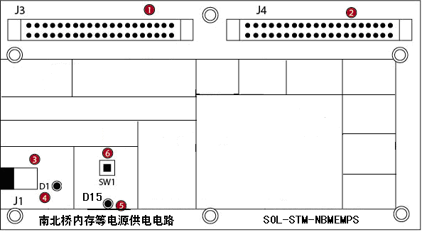
- J3外接连线接口A：40PIN的排线接口（与检测平台40PIN排线接口A相连，用于维修前及维修后检测，维修过程中无需连接。）
- J4外接连线接口B：40PIN的排线接口（与检测平台40PIN排线接口B相连，用于维修前及维修后检测，维修过程中无需连接。）
- J1：10V的直流电源输入。
- D1：红色指示灯。
- D15：绿色指示灯。
- SW1：按键开关。

功能板指示灯状态说明
1、未连接直流电源，这时候相当于笔记本电脑电源未接入。
2、接上直流电源，按下SW1开关，这时候相当于笔记本南北桥内存等电源供电电路电源处于工作状态。

